BAB 4
HASIL DAN PEMBAHASAN

  - Implementasi program
Berdasarkan analisa dari desain sistem yang telah dilakukan, maka telah diimplementasikan sebuah program aplikasi untuk manajemen basis data menggunakan Microsoft Visual Basic 6.0. Implementasi merupakan tahap dimana sistem siap dioperasikan pada keadaan yang sebenarnya. Dari tahap ini diketahui apakah sistem yang dibuat benar – benar dapat mencapai tujuan yang diinginkan. Sebelum program diimplementasikan maka program harus mempunyai peluang kesalahan yang relatif kecil dan bila mungkin harus bebas dari kesalahan. Kesalahan yang mungkin terjadi antara lain kesalahan dalam penulisan bahasa pemrograman, kesalahan logika maupun kesalahan sewaktu melakukan proses.
Dalam program Sistem Pengolahan Pembelian dan penjualan Suku Cadang Sepeda Motor “HONDA” Di Toko Setyo Motor Wonosobo ini diimplementasikan dengan Visual Basic Project yaitu Project1.vbp, yang digunakan untuk mengolah data suku cadang yang terdiri dari 14 form dan 1 modules.

  - Form Utama
Didalam tampilan form utama program ini terdapat sebuah sub menu yaitu menu utama dan sebuah menu yaitu menu keluar.

- Sub Menu Menu Utama
Berisikan beberapa menu diantaranya yaitu :
- Menu Data Suku Cadang
Menu tersebut digunakan untuk memasukan data – data suku cadang.
- Menu Data Tipe Motor
Menu tersebut digunakan untuk memasukan data – data Tipe Motor, khususnya menggunakan tipe atau merk HONDA.
- Menu Data Suplier
Menu tersebut digunakan untuk memasukan data – data suplier.
- Menu Transaksi Pembelian
Menu tersebut digunakan untuk memasukan data transaksi pembelian suku cadang terhadap suplier.
- Menu Transaksi Penjualan
Menu tersebut digunakan untuk memasukan data transaksi penjualan suku cadang terhadap konsumen.
- Menu Laporan Data
Menu tersebut digunakan untuk memilih beberapa laporan tentang data – data, diantaranya yaitu data Laporan Daftar Suplier, Laporan Daftar Tipe Motor, dan Laporan Daftar Suku Cadang. Laporan Daftar Suku Cadang Yang Harus Dibeli, Laporan Daftar Suku Cadang Per Tipe Motor, Laporan Pembelian Suku Cadang Per Suplier, Laporan Pembelian Suku Cadang Nota, Laporan Pembelian Suku Cadang Per Periode, Laporan Pejualan Suku Cadang Nota, Laporan Penjualan Suku Cadang Per Periode.
- Menu Pencarian Suku Cadang
Menu tersebut digunakan untuk melakukan pencarian terhadap suku cadang yang didasarkan pada dua pilihan yaitu pencarian suku cadang berdasarkan Tipe Motor dan pencarian suku cadang berdasarkan Nama Suku Cadang.

- Menu Keluar
Yaitu menu yang digunakan untuk menutup program utama Sistem Pengolahan Data Pembelian Dan Penjualan Suku Cadang Sepeda Motor “HONDA” Di Toko Setyo Motor Wonosobo. Apabila kita menekan tombol keluar yang terdapat pada menu utama tersebut, maka akan muncul suatu pesan konfirmasi sebagai berikut:
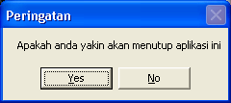
Gambar 4.1. Gambar Tampilan Pesan Pada Form Menu Utama .

Apabila kita menekan tombol Yes, maka program akan ditutup, namun apabila kita menekan tombol No maka kita akan kembali lagi ke program yang sedang kita jalankan.
Metode yang digunakan dalam perintah untuk menutup aplikasi ini adalah:
If MsgBox("Apakah anda yakin akan menutup aplikasi ini", vbYesNo, "Peringatan") = vbYes Then
Unload Me
End If

Gambar 4.2. Gambar Tampilan Sub Menu Pada Form Utama Program.
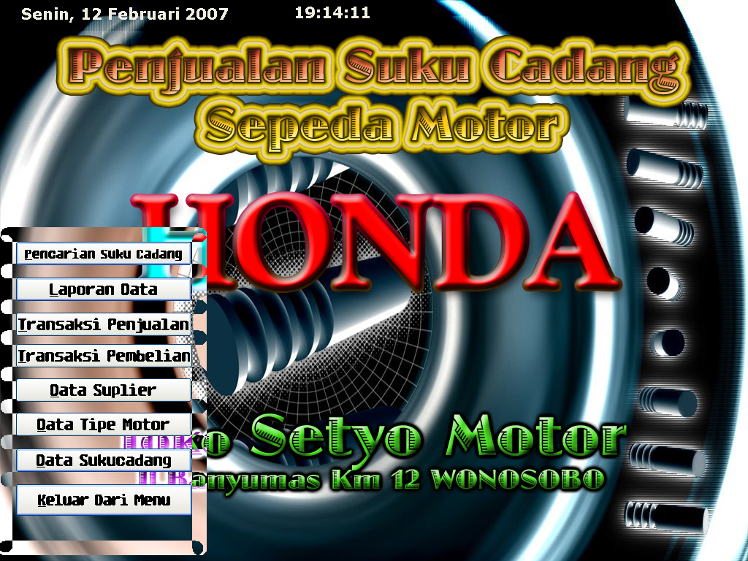
Gambar 4.3. Gambar Tampilan Menu Pada Form Utama Program.
Pada form program utama program, pengguna haruslah menekan tombol Menu Utama terlebih dahulu, setelah itu baru kita bisa memilih beberapa menu pilihan yang telah tersedia.

  - Form Masukan Data Tipe Motor
Form masukan data tipe motor digunakan untuk memasukan data – data tipe motor, khususnya yaitu motor yang memiliki merk atau pabrikan dari HONDA. Pada Form Masukan Data Tipe Motor, terdapat beberapa tombol yang digunakan untuk memasukan data tipe motor. Form ini memiliki fasilitas untuk penambahan data, selain itu juga tersedia fasilitas untuk pembatalan pengisian maupun pengeditan data dan juga terdapat fasilitas untuk penghapusan data. Tampilan dari Form Masukan Data Tipe Motor adalah sebagai berikut :
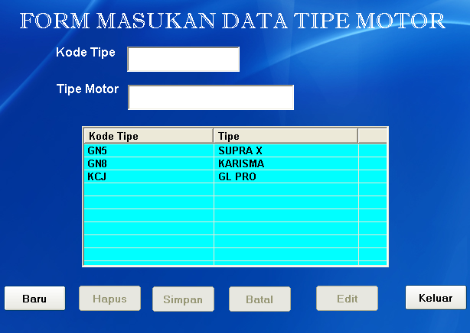
Gambar 4.4. Gambar Form Masukan Data Tipe Motor.
Untuk menambah, menghapus, menyimpan, membatalkan, mengedit data tipe motor ini dapat dilakukan dengan cara - cara sebagai berikut :
Untuk memulai memasukan data tipe motor baru, sebelumnya kita harus menekan tombol baru, kemudian kita diharuskan mengisikan data tipe motornya, setelah itu baru kita bisa menyimpan data tipe motor tersebut. Apabila kode tipe yang kita masukan sama dengan kode tipe yang telah tersimpan maka akan muncul pesan konfirmasi berupa :
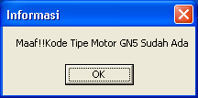
Gambar 4.5. Gambar Tampilan Pesan Form Masukan Data Tipe Motor.

Apabila kita menyimpan data tipe motor dan kode tipe yang kita masukan belum pernah ada maka akan muncul pesan konfirmasi sebagai berikut :
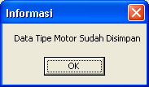
Gambar 4.6. Gambar Tampilan Pesan Form Masukan Data Tipe Motor.

Apabila data yang akan kita simpan tersebut masih ada yang belum diisi, maka akan muncul pesan konfirmasi sebagai berikut :

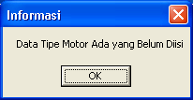
Gambar 4.7. Gambar Tampilan Pesan Form Masukan Data Tipe Motor.

Untuk melakukan operasi update data terhadap tipe motor dapat dilakukan dengan mengklik data dari tipe motornya yang telah ditampilkan ditampilan list viewnya kemudian baru kita menekan tombol edit setelah itu baru kita memulai melakukan proses pengeditan data kemudian baru kita menekan tombol simpan, maka akan muncul pesan konfirmasi sebagai berikut :
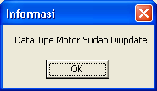
Gambar 4.8. Gambar Tampilan Pesan Form Masukan Data Tipe Motor.

Tombol batal pada form tersebut digunakan untuk melakukan pembatalan terhadap pemasukan data baru ataupun pengeditan data. Apabila kita ingin keluar dari form tersebut, kita bisa menekan tombol keluar, maka kita akan kembali ke tampilan form menu utama program.

  - Form Masukan Data Suku Cadang
Form Masukan Data Suku Cadang digunakan untuk memasukan data suku cadang. Form ini memiliki fasilitas untuk penambahan data, selain itu juga tersedia fasilitas untuk penghapusan data, penyimpanan data, pembatalan proses pengisian maupun pembatalan, dan pengeditan data. Tampilan dari Form Masukan Data Suku Cadang adalah sebagai berikut :
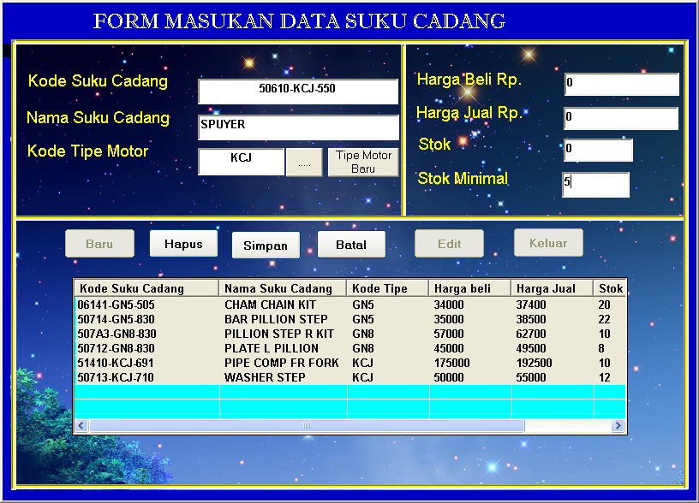
Gambar 4.9. Gambar Form Masukan Data Suku Cadang.

Untuk menambah, menghapus, menyimpan, membatalkan, mengedit data tipe motor ini dapat dilakukan dengan cara - cara sebagai berikut :
Untuk memulai memasukan data suku cadang baru, sebelumnya kita harus menekan tombol baru, kemudian kita diharuskan mengisikan data kode suku cadangnya. Kode suku cadang tersebut dimasukan secara manual, setelah itu baru kita mengisikan data yang lainya seperti nama suku cadang dan kode tipe motornya. Apabila kode tipe motor yang akan kita masukan belum ada, kita bisa menambahkan kode tipe motor yang baru dengan cara mengklik tombol tipe motor baru, kemudian lakukanlah pengisian data dari tipe motor yang diinginkan. Setelah itu baru kita mengisikan nilai untuk stok minimal, dimana stok minimal tersebut digunakan untuk mengetahui stok suku cadang yang hampir habis, sehingga dimungkinkan agar pihak toko segera mungkin membeli suku cadang lagi kepada suplier. Untuk harga beli, harga jual dan stok tidak perlu diisikan karena data harga beli dimasukan pada saat kita melakukan transaksi pembelian dan harga jual dan stok akan masukan secara atomatis, dimana untuk rumus harga jual yaitu harga beli ditambah 10 % dari harga belinya. Setelah selesai mengisikan data, kemudian kita bisa menyimpan data tipe motor tersebut dengan cara menekan tombol simpan. Apabila kode suku cadang yang kita masukan sama dengan kode cadang yang telah tersimpan maka akan muncul pesan konfirmasi berupa :
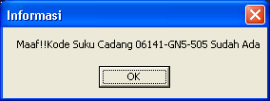
Gambar 4.10 Gambar Tampilan Pesan Form Masukan Data Suku Cadang.

Apabila kita menyimpan data tipe motor dan kode tipe yang kita masukan belum pernah ada maka akan muncul pesan konfirmasi sebagai berikut :
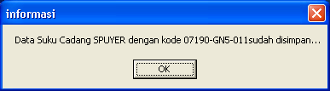
Gambar 4.11 Gambar Tampilan Pesan Form Masukan Data Suku Cadang.

Apabila data yang akan kita simpan tersebut masih ada yang belum diisi, maka akan muncul pesan konfirmasi sebagai berikut :
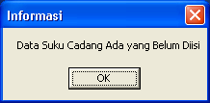
Gambar 4.12. Gambar Tampilan Pesan Form Masukan Data Suku Cadang.

Untuk melakukan operasi update data terhadap data suku cadang dapat dilakukan dengan mengklik data dari suku cadangnya yang telah ditampilkan ditampilan list viewnya kemudian baru kita menekan tombol edit setelah itu baru kita memulai melakukan proses pengeditan data kemudian baru kita menekan tombol simpan, maka akan muncul pesan konfirmasi sebagai berikut :
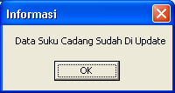
Gambar 4.13. Gambar Tampilan Pesan Form Masukan Data Suku Cadang.

Tombol batal pada form tersebut digunakan untuk melakukan pembatalan terhadap pemasukan data baru ataupun pengeditan data. Apabila kita ingin keluar dari form tersebut, kita bisa menekan tombol keluar, maka kita akan kembali ke tampilan form menu utama program.

  - Form Masukan Data Suplier
Form masukan data suplier digunakan untuk memasukan data – data suplier. Form ini memiliki fasilitas untuk menambahkan data, menyimpan data, dan membatalkan proses pemasukan ataupun pengeditan data. Tampilan dari Form Masukan Data Suplier adalah sebagai berikut :

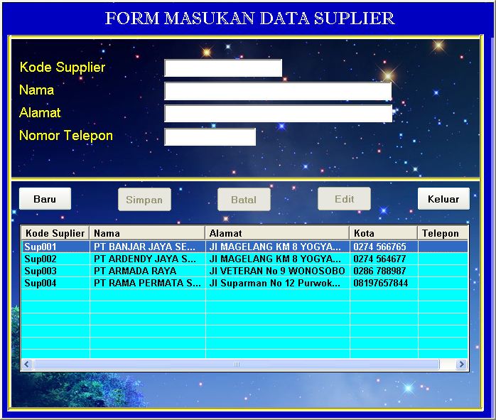
Gambar 4.14. Gambar Form Masukan Data Suplier.

Untuk menambah, menyimpan, membatalkan, dan mengedit data suplier ini dapat dilakukan dengan cara - cara sebagai berikut :
Untuk memulai memasukan data suplier baru, sebelumnya kita harus menekan tombol baru, maka kode suplier tersebut akan ditampilkan secara otomatis, setelah itu baru kita mengisikan data yang lainya seperti nama, alamat dan nomor telephone. Untuk melakukan proses penyimpanan, dilakukan dengan cara mengklik tombol simpan, maka akan muncul pesan konfirmasi sebagai berikut :
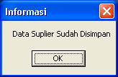
Gambar 4.15. Gambar Tampilan Pesan Form Masukan Data Suplier.

Apabila data suplier yang akan kita simpan tersebut masih ada yang belum diisi, maka akan muncul pesan konfirmasi sebagai berikut :
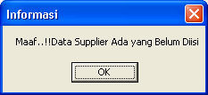
Gambar 4.16. Gambar Tampilan Pesan Form Masukan Data Suplier.

Untuk melakukan operasi update data terhadap data suplier dapat dilakukan dengan mengklik data suplier yang telah ditampilkan ditampilan list viewnya kemudian baru kita menekan tombol edit setelah itu baru kita memulai melakukan proses pengeditan data kemudian baru kita menekan tombol simpan, maka akan muncul pesan konfirmasi sebagai berikut :
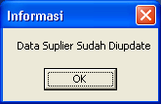
Gambar 4.17. Gambar Tampilan Pesan Form Masukan Data Suplier.

Tombol batal pada form tersebut digunakan untuk melakukan pembatalan terhadap pemasukan data baru ataupun pengeditan data. Apabila kita ingin keluar dari form tersebut, kita bisa menekan tombol keluar, maka kita akan kembali ke tampilan form menu utama program.

  - Form Masukan Data Pembelian
Form Masukan Data Pembelian digunakan untuk memasukkan data pembelian suku cadang kepada suplier. Pada form ini terdapat fasilitas untuk penambahan data, pembatalan transaksi, dan penyimpanan data transaksi pembelian. Tampilan dari Form Masukan Data Pembelian adalah sebagai berikut:
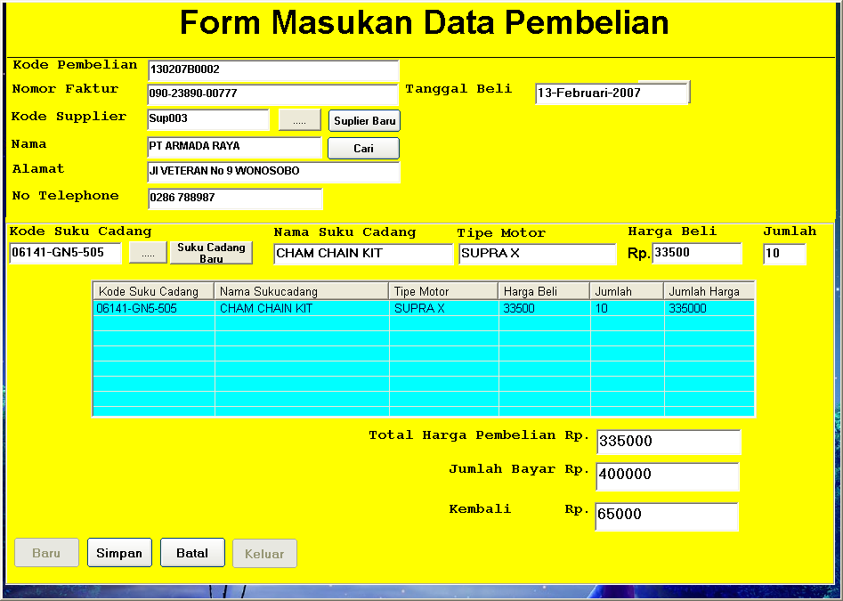
Gb. 4.18. Gambar Form Masukan Data Pembelian.

Untuk menambahkan, membatalkan proses masukan data dari transaksi pembelian, dan penyimpanan data transaksi pembelian ini dapat dilakukan dengan cara - cara sebagai berikut :
Untuk memulai memasukan data transaksi pembelian baru, sebelumnya kita harus mengklik tombol baru, maka kode transaksi pembelian tersebut akan ditampilkan secara otomatis, kemudian kita isikan nomor fakturnya, setelah itu baru kita memilih kode suplier dengan cara mengklik tombol yang terletak disebelah tombol suplier baru, apabila telah terpilih maka kode dan nama supliernya akan ditampilkan didalam text box yang telah tersedia atau dengan cara memasukan nama suplier ataupun nama depanya kedalam text box yang digunakan untuk memasukan nama suplier, dan kemudian baru kita menekan tombol enter pada key board atau dengan mengklik tombol cari, maka akan muncul daftar dari suplier yang kita cari yang diurutkan berdasarkan nama depan. Bentuk tampilanya seperti berikut ini :
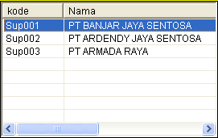
Gb. 4.19. Gambar Tampilan List View Suplier.

Apabila nama suplier yang kita inputkan belum ada didaftar suplier, maka akan muncul pesan konfirmasi sebagai berikut:
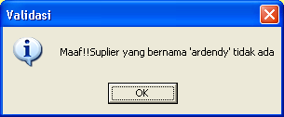
Gambar 4.20. Gambar Tampilan Pesan Pada Form Masukan Data Pembelian.
Setelah pemilihan nama untuk supliernya telah dipilih, maka langkah berikutnya yaitu memasukan kode suku cadang yang akan dibeli dengan cara menekan tombol yang terletak disamping tombol suku cadang baru ataupun dengan cara memasukan kode suku cadang kedalam text box yang telah disediakan untuk memasukan kode suku cadang yang dimasukan dengan menggunakan key board. Apabila kode suku cadang yang kita cari tidak ada maka akan muncul pesan konfirmasi berupa:
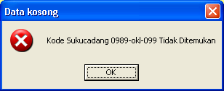
Gambar 4.21. Gambar Tampilan Pesan Pada Form Masukan Data Pembelian.

Apabila kode suku cadang yang kita cari ada, maka data suku cadang tersebut akan ditampilkan pada masing – masing text boxnya. Setelah itu, baru kita memasukan harga untuk suku cadang tersebut serta jumlah dari suku cadang yang dibeli. Setelah selesai kemudian kita bisa menekan tombol enter pada keyboard, maka data dari suku cadang yang telah kita pilih tadi akan ditampilkan pada tampilan list viewnya dan total harga akan ditampilkan pada text box yang telah tersedia untuk menampilkan total harganya.
Apabila kita memasukan suku cadang yang sama didalam satu transaksi, maka akan muncul pesan konfirmasi berupa:
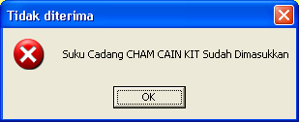
Gambar 4.22. Gambar Tampilan Pesan Pada Form Masukan Data Pembelian.

Apabila suku cadang yang kita masukan didalam satu transaksi pembelian berbeda, ataupun kita hanya memasukan satu macam suku cadang saja, maka kita bisa melanjutkan ke langkah berikutnya yaitu memasukan jumlah bayar pada text box yang digunakan untuk memasukan nilai dari jumlah bayarnya, kemudian kita bisa menekan tombol enter untuk melihat nilai kembalianya. Apabila nilai dari jumlah bayar lebih kecil dari total yang harus dibayar, maka akan muncul pesan konfirmasi berupa:
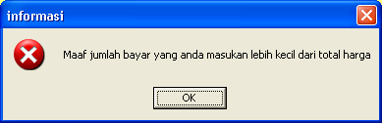
Gambar 4.23. Gambar Tampilan Pesan Pada Form Masukan Data Pembelian.

Untuk melakukan proses penyimpanan, dilakukan dengan cara mengklik tombol simpan, maka akan muncul pesan konfirmasi sebagai berikut :
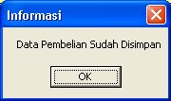
Gambar 4.24. Gambar Tampilan Pesan Pada Form Masukan Data Pembelian.
Apabila data transaksi pembelian yang akan kita simpan tersebut masih ada yang belum diisi, maka akan muncul pesan konfirmasi sebagai berikut :
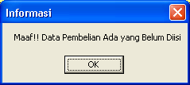
Gambar 4.25 Gambar Tampilan Pesan Pada Form Masukan Data Pembelian.

Tombol batal pada form masukan data pembelian digunakan untuk melakukan pembatalan terhadap proses transaksi pembelian. Apabila kita mengklik tombol batal, maka akan muncul pesan konfirmasi berupa:
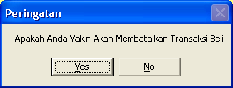
Gambar 4.26. Gambar Tampilan Pesan Pada Form Masukan Data Pembelian.

Apabila kita mengklik tombol Yes, maka transaksi pembelian suku cadang akan dibatalkan, namun jika kita mengklik tombol No, maka maka kita akan kembali lagi ke proses transaksi penjualan, sehingga pembatalan dari proses transaksi pembelian tidak jadi dieksekusi. Apabila kita ingin keluar dari form tersebut, kita bisa menekan tombol keluar, maka kita akan kembali ke tampilan form menu utama program.

  - Form Masukan Data Penjualan
Form Masukan Data Penjualan digunakan untuk memasukkan data transaksi penjualan suku cadang. Pada form ini terdapat fasilitas untuk penambahan data, pembatalan transaksi, dan penyimpanan data transaksi penjualan. Tampilan dari Form Masukan Data Penjualan adalah sebagai berikut:
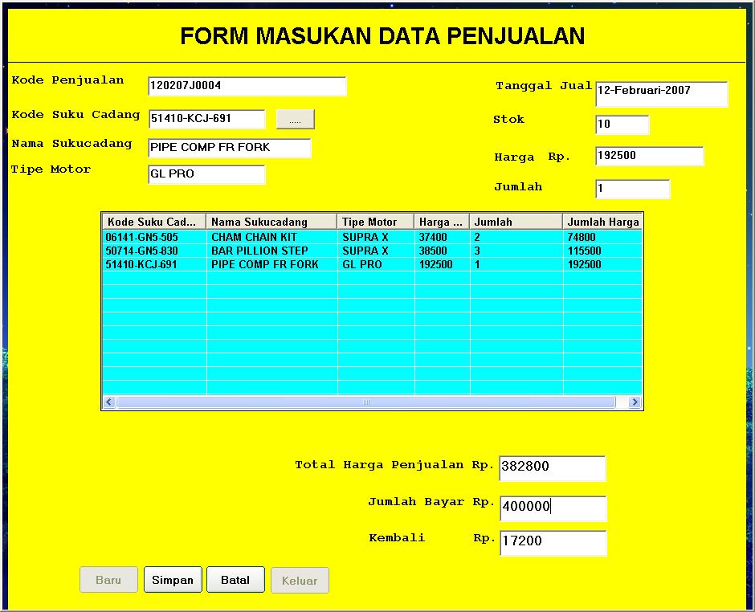
Gb. 4.27. Gambar Form Masukan Data Penjualan.

Untuk menambahkan , dan membatalkan transaksi penjualan maupun menyimpan data dari transaksi penjualan, dapat dilakukan dengan langkah-langkah sebagai berikut :
Untuk memulai memasukan data transaksi penjualan baru, sebelumnya kita harus mengklik tombol baru, maka kode transaksi penjualan tersebut akan ditampilkan secara otomatis. Langkah berikutnya yaitu memasukan kode suku cadang yang akan dijual kepada konsumen dengan cara menekan tombol yang terletak disamping tombol suku cadang baru ataupun dengan cara memasukan kode suku cadang kedalam text box yang telah disediakan untuk memasukan kode suku cadang yang dimasukan dengan menggunakan key board. Apabila kode suku cadang yang kita cari tidak ada maka akan muncul pesan konfirmasi berupa:
Gambar 4.28. Gambar Tampilan Pesan Pada Form Masukan Data Penjualan.

Apabila kode suku cadang yang kita cari ditemukan, maka data suku cadang tersebut akan ditampilkan pada masing – masing text boxnya. Untuk harga jual dari suku cadang akan ditampilkan secara otomatis. Perhitungan untuk harga jual yaitu harga beli ditambah 10 % dari harga belinya. Kemudian kita masukan jumlah dari suku cadangnya. Setelah itu kita bisa menekan tombol enter pada key board, maka data dari suku cadang yang telah kita pilih tadi akan ditampilkan pada tampilan list viewnya dan total harga akan ditampilkan pada text box yang telah tersedia untuk menampilkan total harganya. Apabila stok dari suku cadang yang tersedia lebih kecil dari jumlah suku cadang yang telah kita masukan, maka akan muncul suatu pesan konfirmasi berupa:

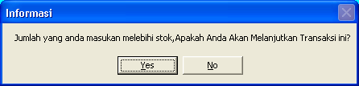
Gambar 4.29. Gambar Tampilan Pesan Pada Form Masukan Data Penjualan.

Apabila jumlah suku cadang yang kita masukan pada transaksi penjualan lebih kecil dari jumlah stok yang telah tersedia pada data suku cadang, maka proses pemasukan tranksaksi penjualan suku cadang akan dilanjutkan.
Apabila kita memasukan suku cadang yang sama didalam satu transaksi, penjualan maka akan muncul pesan konfirmasi berupa:
Gambar 4.30. Gambar Tampilan Pesan Pada Form Masukan Data Penjualan.

Apabila suku cadang yang kita masukan didalam satu transaksi penjualan berbeda, ataupun kita hanya memasukan satu macam suku cadang saja, maka kita bisa melanjutkan ke langkah berikutnya yaitu memasukan jumlah bayar pada text box yang digunakan untuk memasukan nilai dari jumlah bayarnya, kemudian kita bisa menekan tombol enter untuk melihat nilai kembalianya. Apabila nilai dari jumlah bayar lebih kecil dari total yang harus dibayar, maka akan muncul pesan konfirmasi berupa:
Gambar 4.31. Gambar Tampilan Pesan Pada Form Masukan Data Penjualan.

Untuk melakukan proses penyimpanan, dilakukan dengan cara mengklik tombol simpan, maka akan muncul pesan konfirmasi sebagai berikut :
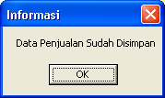
Gambar 4.32. Gambar Tampilan Pesan Pada Form Masukan Data Penjualan.

Apabila data transaksi pembelian yang akan kita simpan tersebut masih ada yang belum diisi, maka akan muncul pesan konfirmasi sebagai berikut :
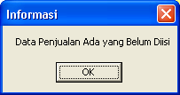
Gambar 4.33. Gambar Tampilan Pesan Pada Form Masukan Data Penjualan.

Tombol batal pada form masukan data penjualan digunakan untuk melakukan pembatalan terhadap proses transaksi penjualan. Apabila kita mengklik tombol batal, maka akan muncul pesan konfirmasi berupa:
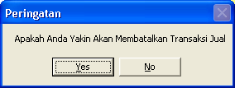
Gambar 4.34. Gambar Tampilan Pesan Pada Form Masukan Data Penjualan.

Apabila kita mengklik tombol Yes, maka transaksi penjualan suku cadang akan dibatalkan, namun jika kita mengklik tombol No, maka maka kita akan kembali lagi ke proses transaksi penjualan, sehingga pembatalan dari proses transaksi penjualan tidak jadi dieksekusi. Apabila kita ingin keluar dari form tersebut, kita bisa menekan tombol keluar, maka kita akan kembali ke tampilan form menu utama program.

  - Form Laporan Data – Data
Form laporan data – data digunakan untuk menampilkan laporan data – data yang ada seperti:
- Laporan Daftar Suplier
Laporan Daftar Suplier digunakan untuk menampilkan laporan daftar dari suplier. Daftar – daftar yang ditampilkan berupa kode suplier, nama suplier, alamat dan no telephone yang diambil dari tabel suplier.
- Laporan Daftar Tipe Motor
Laporan Daftar Tipe Motor digunakan untuk menampilkan daftar – daftar dari tipe motor. Laporan – laporan yang ditampilkan berupa kode tipe serta tipe motornya. Dimana untuk data – datanya berasal dari tabel tipe.

- Laporan Daftar Suku Cadang
Laporan Daftar Suku Cadang digunakan untuk menampilkan daftar – daftar dari suku cadang yang terdapat di Toko Setyo Motor. Laporan – laporan yang ditampilkan berupa kode suku cadang, nama suku cadang, kode tipe, harga beli, harga jual, stok dan juga stok minimal suku cadang yang tersedia. Dimana untuk data – datanya berasal dari tabel sukucadang.
- Laporan Daftar Suku Cadang Yang Harus Dibeli
Laporan Daftar Suku Cadang Yang Harus Dibeli digunakan untuk menampilkan data – data dari suku cadang yang harus dibeli karena jumlah stok yang tersedia sudah melewati batas stok minimal suku cadang. Laporan – laporan tersebut berupa kode suku cadang, nama suku cadang, tipe motor dan juga stok. Dimana untuk data – datanya berasal dari tabel sukucadang serta mengambil sebuah field pada tabel tipe yaitu field tipe.
- Laporan Daftar Suku Cadang Per Tipe Motor
Laporan Daftar Suku Cadang Per Tipe Motor digunakan untuk menampilkan daftar suku cadang yang didasarkan pada satu tipe motor. Laporan – laporan yang ditampilkan berupa kode tipe, tipe motor, kode suku cadang, nama suku cadang, harga beli, harga jual dan stok. Dimana untuk data – datanya berasal dari dua buah tabel yang direlasikan yaitu tabel suku cadang denan tabel tipe.
- Laporan Pembelian Suku Cadang Per Suplier
Laporan Pembelian Suku Cadang Per Suplier digunakan untuk menampilkan daftar pembelian suku cadang yang didasarkan pada satu suplier. Laporan – laporan yang ditampilkan berupa kode suplier, nama suplier, alamat dan no telephone yang terdapat pada tabel suplier, serta kode beli, kode suku cadang, nama suku cadang, tipe motor, harga beli, jumlah dari pembelian, sub total pembelian dan juga total keseluruhan harga pembeliannya.
- Laporan Pembelian Suku Cadang Per Nota
Laporan Pembelian Suku Cadang Per Nota digunakan untuk menampilkan daftar pembelian suku cadang yang didasarkan pada satu nomor nota atau kode beli. Laporan – laporan yang ditampilkan diantaranya berupa No nota (kode beli), tanggal pembelian, nama suplier, kode suku cadang, nama suku cadang, tipe motor, harga beli, jumlah, sub total, serta total keseluruhan dari harga pembeliannya.
- Laporan Pembelian Suku Cadang Per Periode
Laporan Pembelian Suku Cadang Per Periode digunakan untuk menampilkan daftar pembelian suku cadang yang didasarkan pada suatu periode tertentu. Laporan – laporan yang ditampilkan diantaranya yaitu no transaksi (kode beli) nama suplier, tanggal pembelian, kode suku cadang, nama suku cadang dan jumlah.
- Laporan Penjualan Suku Cadang Per Nota
Laporan Penjualan Suku Cadang Per Nota digunakan untuk menampilkan daftar penjualan suku cadang yang didasarkan pada satu nomor nota atau kode jual. Laporan – laporan yang ditampilkan diantaranya berupa nomor nota (kode jual), tanggal penjualan, kode suku cadang, nama suku cadang, tipe motor, harga jual, jumlah, sub total, serta total keseluruhan dari harga pembeliannya.
- Laporan Penjualan Suku Cadang Per Periode
Laporan Penjualan Suku Cadang Per Periode digunakan untuk menampilkan daftar penjualan suku cadang yang didasarkan pada suatu periode tertentu. Laporan – laporan yang ditampilkan diantaranya yaitu no transaksi (kode jual), nama pembeli tanggal penjualan, kode suku cadang, nama suku cadang dan jumlah.

Pada form laporan data – data ini terdapat beberapa menu pilihan ( option button ) yang dapat digunakan untuk menampilkan dan mencetak beberapa laporan, diantaranya adalah Laporan Daftar Suplier, Laporan Daftar Tipe Motor, Laporan Daftar Suku Cadang, Laporan Daftar Suku Cadang Yang Harus Dibeli, Laporan Daftar Suku Cadang Per Tipe Motor, Laporan Pembelian Suku Cadang Per Suplier, Laporan Pembelian Suku Cadang Nota, Laporan Pembelian Suku Cadang Per Periode, Laporan Pejualan Suku Cadang Nota, dan Laporan Penjualan Suku Cadang Per Periode.
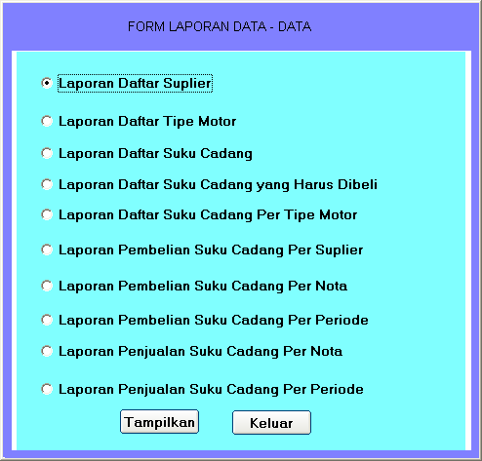
Gambar 4.35. Gambar Form Laporan Data - Data.
Untuk melihat dan mencetak laporan data – data tersebut bisa dilakukan dengan cara memilih salah satu option button untuk masing – masing data laporanya, dan kemudian baru kita mengklik tombol tampilkan pada form tersebut. Untuk keluar dari form tersebut dan kembali ke tampilan form utama bisa dilakukan dengan cara mengklik tombol keluar pada form laporan data – data.

- Laporan Daftar Suplier
Laporan tersebut digunakan untuk menampilkan daftar – daftar suplier yang menyediakan suku cadang kepada pihak toko setyo motor, yang didasarkan pada kode suplier, nama suplier, alamat dan no telephone.
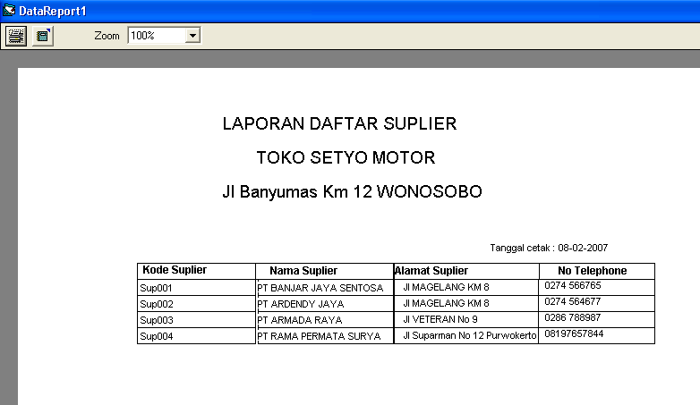
Gambar 4.36. Gambar Tampilan Laporan Daftar Suplier.

Apabila kita ingin mencetak laporan suplier, kita bisa mengklik gambar printer yang terdapat didalam tampilan laporan daftar suplier tersebut. Untuk menutup laporan tersebut bisa dilakukan dengan mengklik tombol silang (close) yang terletak dipojok kiri layar.

- Laporan Daftar Tipe Motor
Laporan tersebut digunakan untuk menampilkan daftar – daftar tipe motor yang bermerk HONDA, yang didasarkan pada kode tipe, dan tipe motornya.
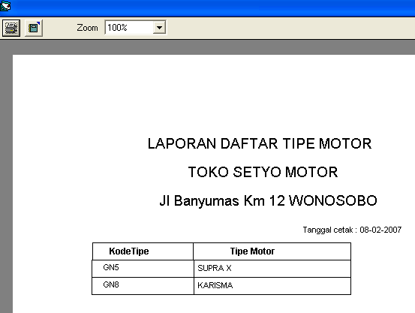
Gambar 4.37. Gambar Tampilan Laporan Daftar Tipe Motor.

Apabila kita ingin mencetak laporan tersebut, kita bisa mengklik gambar printer yang terdapat didalam tampilan laporan daftar tipe motor tersebut. Untuk menutup laporan tersebut bisa dilakukan dengan mengklik tombol silang (close) yang terletak dipojok kiri layar.

- Laporan Daftar Suku Cadang
Laporan tersebut digunakan untuk menampilkan daftar – daftar suku cadang yang tersedia didalam toko setyo motor, yang didasarkan pada kode suku cadang, nama suku cadang, kode tipe, harga beli, harga jual dan stok.
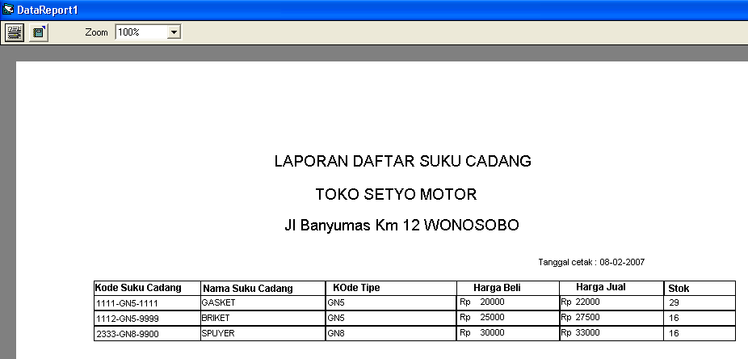
Gambar 4.38. Gambar Tampilan Laporan Daftar Suku Cadang.

Apabila kita ingin mencetak laporan tersebut, kita bisa mengklik gambar printer yang terdapat didalam tampilan laporan daftar suku cadang tersebut. Untuk menutup laporan tersebut bisa dilakukan dengan mengklik tombol silang (close) yang terletak dipojok kiri layar.

- Laporan Daftar Suku Cadang Yang Harus Dibeli
Laporan tersebut digunakan untuk menampilkan daftar – daftar suku cadang yang harus dibeli oleh toko setyo motor. Laporan tersebut didasarkan pada jumlah stok yang ada digudang yang telah melampaui batas minimal suku cadang.
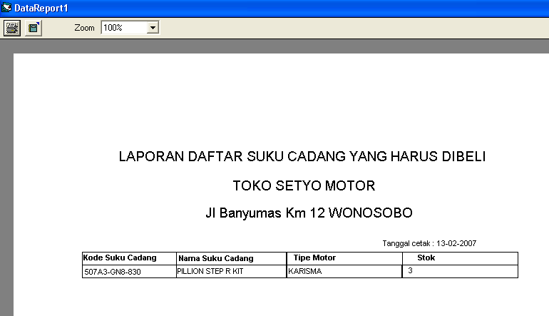
Gambar 4.39. Gambar Tampilan Laporan Daftar Suku Cadang Yang Harus Dibeli.

Apabila kita ingin mencetak laporan tersebut, kita bisa mengklik gambar printer yang terdapat didalam tampilan laporan daftar suku cadang yang harus dibeli tersebut. Untuk menutup laporan tersebut bisa dilakukan dengan mengklik tombol silang (close) yang terletak dipojok kiri layar.

- Laporan Daftar Suku Cadang Per Tipe Motor
Laporan tersebut digunakan untuk menampilkan daftar suku cadang yang didasarkan pada masing - masing tipe motor yang ada didalam toko setyo motor.
Apabila kita memilih laporan daftar suku cadang per tipe motor yang ada didalam form laporan data – data, maka akan muncul tampilan berupa form daftar suku cadang per tipe motor

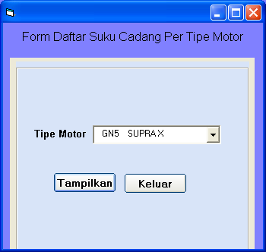
Gambar 4.40. Gambar Form Laporan Daftar Suku Cadang Per Tipe Motor.

Untuk menampilkan daftar suku cadang per tipe motor bisa dilakukan dengan cara memilih tipe motor pada combo box tipe motor, kemudian kita klik tampilkan. Apabila data dari suku cadang yang kita pilih tidak ada pada data yang tersedia, maka akan muncul pesan konfirmasi berupa:
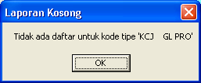
Gambar 4.41. Gambar Tampilan Pesan Form Daftar Suku Cadang Per Tipe Motor .

Apabila data yang ingin kita tampilkan tersedia didalam daftar suku cadang, maka akan muncul laporan dari data yang telah kita pilih kode untuk tipe motornya tersebut.
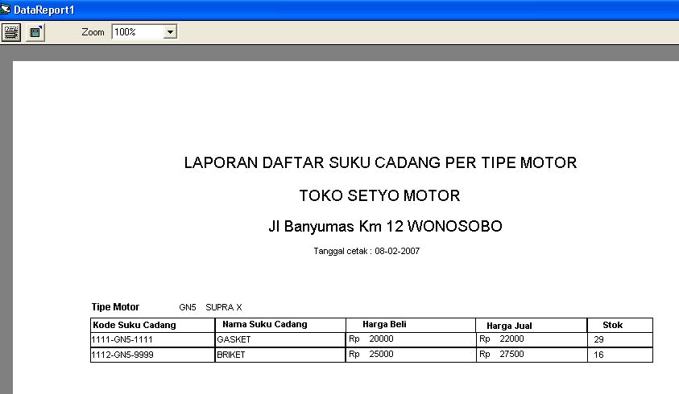
Gambar 4.42. Gambar Tampilan Laporan Daftar Suku Cadang Per Tipe Motor.
Apabila kita ingin mencetak laporan tersebut, kita bisa mengklik gambar printer yang terdapat didalam tampilan laporan daftar suku cadang per tipe motor tersebut. Untuk menutup laporan tersebut bisa dilakukan dengan mengklik tombol silang (close) yang terletak dipojok kiri layar.

- Laporan Daftar Pembelian Suku Cadang Per Suplier
Laporan tersebut digunakan untuk menampilkan daftar – daftar pembelian suku cadang yang didasarkan pada maasing - masing supliernya..
Apabila kita memilih laporan daftar pembelian suku cadang per suplier yang ada didalam form laporan data – data, maka akan muncul tampilan berupa form laporan pembelian suku cadang per suplier.

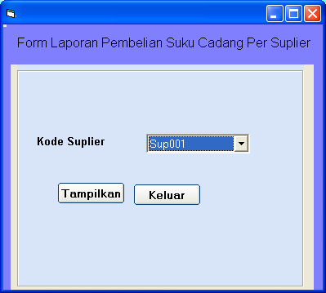
Gambar 4.43. Gambar Form Laporan Pembelian Suku Cadang Per Suplier.

Untuk menampilkan daftar pembelian suku cadang per suplier bisa dilakukan dengan cara memilih kode suplier pada combo box kode suplier, kemudian kita klik tampilkan.
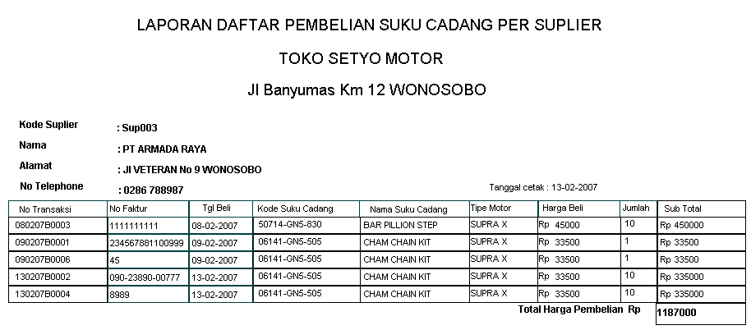
Gambar 4.44. Gambar Tampilan Laporan Daftar Pembelian Suku Cadang Per Suplier.
Apabila kita ingin mencetak laporan tersebut, kita bisa mengklik gambar printer yang terdapat didalam tampilan laporan daftar pembelian suku cadang per suplier tersebut. Untuk menutup laporan tersebut bisa dilakukan dengan mengklik tombol silang (close) yang terletak dipojok kiri layar.

- Laporan Daftar Pembelian Suku Cadang Per Nota
Laporan tersebut digunakan untuk menampilkan daftar – daftar pembelian suku cadang untuk setiap no nota.
Apabila kita memilih laporan daftar pembelian suku cadang per nota yang ada didalam form laporan data – data, maka akan muncul tampilan berupa form laporan pembelian suku cadang per nota.
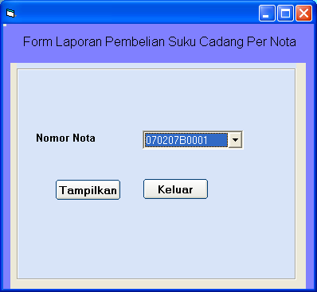
Gambar 4.45. Gambar Form Laporan Pembelian Suku Cadang Per Nota.

Untuk menampilkan daftar pembelian suku cadang per nota bisa dilakukan dengan cara memilih nomor nota pada combo box nomor nota, kemudian kita klik tampilkan.
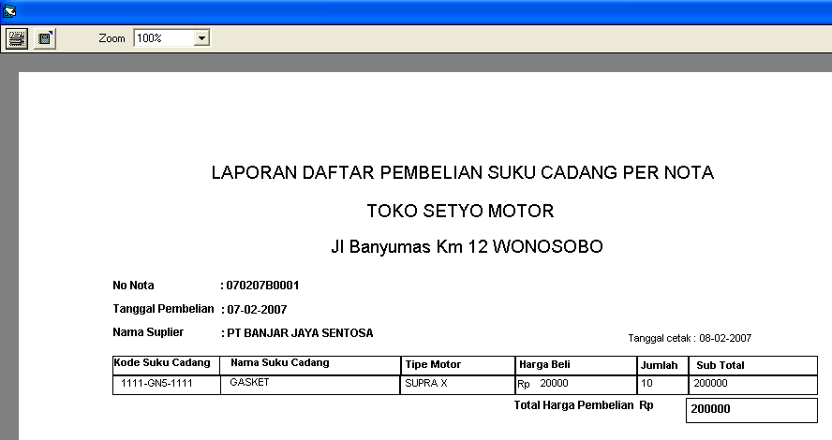
Gambar 4.46. Gambar Tampilan Laporan Daftar Pembelian Suku Cadang Per Nota.

Apabila kita ingin mencetak laporan tersebut, kita bisa mengklik gambar printer yang terdapat didalam tampilan laporan daftar pembelian suku cadang per nota tersebut. Untuk menutup laporan tersebut bisa dilakukan dengan mengklik tombol silang (close) yang terletak dipojok kiri layar.

- Laporan Daftar Pembelian Suku Cadang Per Periode
Laporan tersebut digunakan untuk menampilkan daftar – daftar pembelian suku cadang untuk setiap periodenya.
Apabila kita memilih laporan daftar pembelian suku cadang per periode yang ada didalam form laporan data – data, maka akan muncul tampilan berupa form laporan pembelian suku cadang per periode.

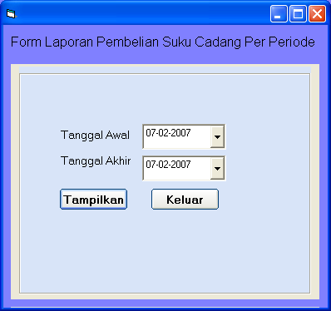
Gambar 4.47. Gambar Form Laporan Pembelian Suku Cadang Per Periode.

Untuk menampilkan daftar pembelian suku cadang per periode bisa dilakukan dengan cara memilih tanggal awal pada combo box tanggal awal, dan memilih tanggal akhir pada combo box tanggal akhir, kemudian kita klik tampilkan.

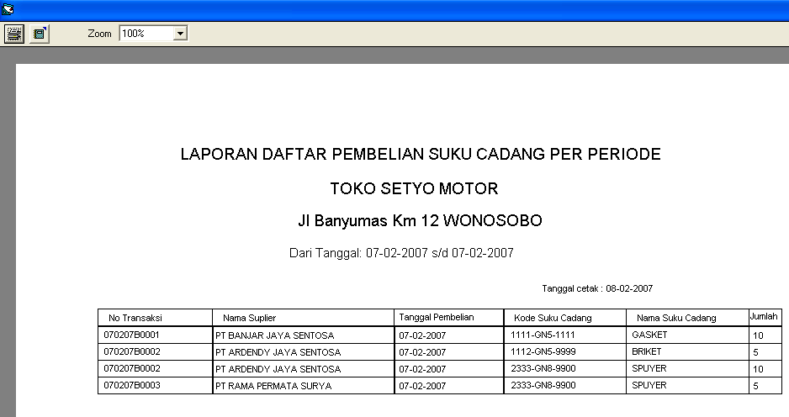
Gambar 4.48. Gambar Tampilan Laporan Daftar Pembelian Suku Cadang Per Periode.

Apabila data yang ingin kita tampilkan tidak tersedia didalam daftar pembelian suku cadang per periode, maka akan muncul pesan konfirmasi berupa:
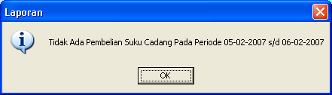
Gambar 4.49. Gambar Pesan Form Laporan Pembelian Suku Cadang Per Periode.

Apabila kita ingin mencetak laporan tersebut, kita bisa mengklik gambar printer yang terdapat didalam tampilan laporan daftar pembelian suku cadang per periode tersebut. Untuk menutup laporan tersebut bisa dilakukan dengan mengklik tombol silang (close) yang terletak dipojok kiri layar.

- Laporan Daftar Penjualan Suku cadang Per Nota
Laporan tersebut digunakan untuk menampilkan daftar – daftar penjualan suku cadang untuk setiap no nota.
Apabila kita memilih laporan daftar penjualan suku cadang per nota yang ada didalam form laporan data – data, maka akan muncul tampilan berupa form laporan penjualan suku cadang per nota.
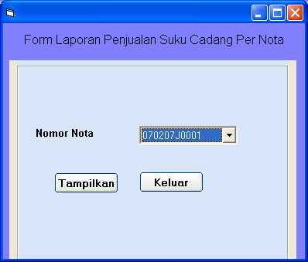
Gambar 4.50. Gambar Form Laporan Penjualan Suku Cadang Per Nota.

Untuk menampilkan daftar penjualan suku cadang per nota bisa dilakukan dengan cara memilih no nota pada combo box no nota, kemudian kita klik tampilkan.
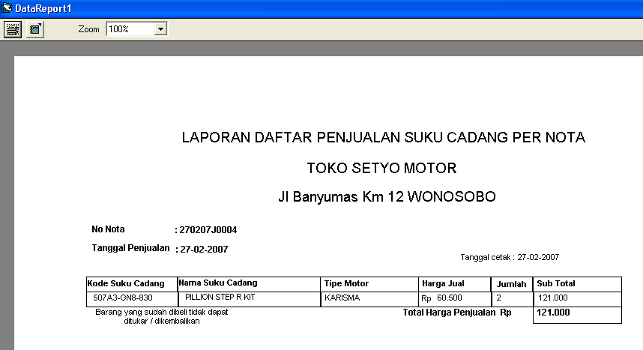
Gambar 4.51. Gambar Tampilan Laporan Penjualan Suku Cadang Per Nota.
Apabila kita ingin mencetak laporan tersebut, kita bisa mengklik gambar printer yang terdapat didalam tampilan laporan daftar penjualan suku cadang per nota tersebut. Untuk menutup laporan tersebut bisa dilakukan dengan mengklik tombol silang (close) yang terletak dipojok kiri layar.

- Laporan Daftar Penjualan Suku cadang Per Periode
Laporan tersebut digunakan untuk menampilkan daftar – daftar penjualan suku cadang untuk setiap periodenya.
Apabila kita memilih laporan daftar penjualan suku cadang per periode yang ada didalam form laporan data – data, maka akan muncul tampilan berupa form laporan penjualan suku cadang per periode.
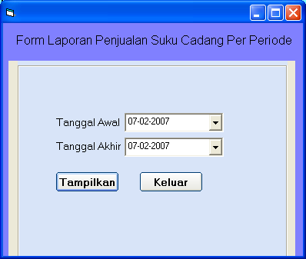
Gambar 4.52. Gambar Tampilan Form Laporan Penjualan Suku Cadang Per Periode.

Untuk menampilkan daftar penjualan suku cadang per periode bisa dilakukan dengan cara memilih tanggal awal pada combo box tanggal awal, dan memilih tanggal akhir pada combo box tanggal akhir, kemudian kita klik tampilkan.
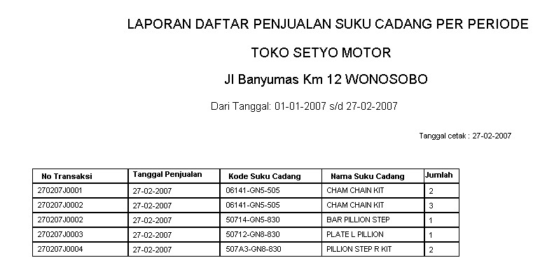
Gambar 4.53. Gambar Tampilan Laporan Daftar Penjualan Suku Cadang Per Periode.
Apabila data yang ingin kita tampilkan tidak tersedia didalam daftar penjualan suku cadang per periode, maka akan muncul pesan konfirmasi berupa:
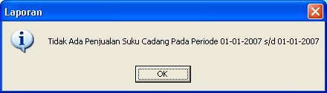
Gambar 4.54. Gambar Tampilan Pesan Form Laporan Penjualan Suku Cadang Per Periode.

Apabila kita ingin mencetak laporan tersebut, kita bisa mengklik gambar printer yang terdapat didalam tampilan laporan daftar penjualan suku cadang per periode tersebut. Untuk menutup laporan tersebut bisa dilakukan dengan mengklik tombol silang (close) yang terletak dipojok kiri layar.

  - Form Pencarian Suku Cadang
Form Pencarian Suku Cadang digunakan untuk mencari data suku cadang yang tersedia didalam toko setyo motor. Pada form tersebut terdapat dua buah fasilias untuk pencarian, yaitu fasilitas pencarian suku cadang yang didasarkan pada nama suku cadang dan fasilitas pencarian data suku cadang berdasarkan pada tipe motor. Bentuk tamplan dari Form Pencarian Suku Cadang adalah sebagai berikut :
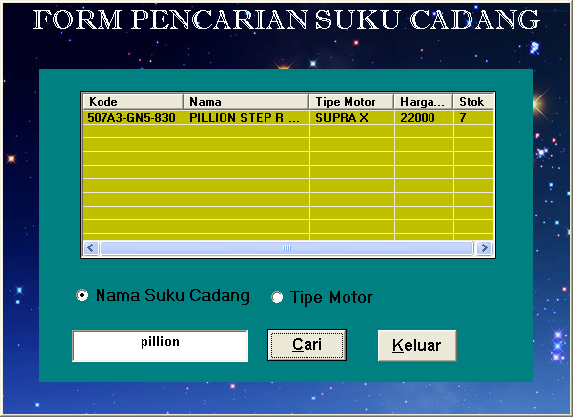
Gambar 4.55. Gambar Tampilan Form Pencarian Suku Cadang.

Untuk melakukan operasi pencarian terhadap suku cadang, dapat dilakukan dengan cara – cara yaitu :
Pertama kita harus menentukan dasar untuk pencariannya, yaitu dengan cara memilih option buttonnya, apakah pencarian dari data suku cadang tersebut didasarkan pada nama suku cadangnya ataupun dengan melakukan pencarian yang didasarkan pada tipe motornya. Langkah berikutnya adalah dengan memasukan nama depan suku cadang (untuk proses pencarian yang didasarkan pada nama suku cadang) atau dengan memasukan nama depan dari tipe motor (untuk pencarian yang dilakukan berdasrkan pada tipe motor) pada text box yang disediakan untuk memasukan data pencarian suku cadang. Setelah itu, baru kita menekan tombol enter ataupun dengan mengklik tombol cari.
Apabila kita belum memasukan keterangan suku cadang pada text box tersebut, maka akan muncul pesan konfirmasi berupa :
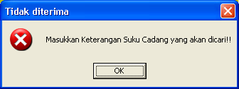
Gambar 4.56. Gambar Tampilan Pesan Form Pencarian Suku Cadang.

Apabila pencarian daftar suku cadang yang kita cari yang diurutkan berdasarkan nama suku cadang tidak ada didalam daftar suku cadang, maka akan muncul pesan konfirmasi berupa :
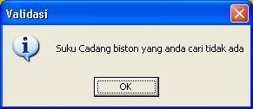
Gambar 4.57. Gambar Tampilan Pesan Form Pencarian Suku Cadang.

Apabila pencarian daftar suku cadang yang kita cari yang diurutkan berdasrkan tipe motornya tidak ada didalam daftar suku cadang, maka akan muncul pesan konfirmasi berupa :

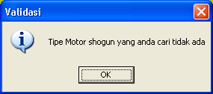
Gambar 4.58. Gambar Tampilan Pesan Form Pencarian Suku Cadang.

Untuk keluar dari tampilan form tersebut dan kembali ke tampilan menu utamanya, bisa dilakukan dengan mengklik tombol keluar pada form tersebut.

